**--- Zadanie 1a,b ---**

1. Tworzymy maszynę wirtualną **VM1** – najlepiej wersję serwerową.
2. W pierwszej kolejności robimy **sudo apt update** oraz **sudo apt upgrade.**
3. Dopiero teraz klonujemy tę maszynę w 2 egzemplarzach nazywając je odpowiednio **VM2** i **VM3** – z zaznaczeniem tworzenia nowych adresów MAC.
4. Na **VM1** wchodzimy w zakładkę Ustawienia>Sieć>**Karta2** i ustawiamy **sieć wewnętrzną** ( **internal network** ).
5. To samo robimy dla **VM2** i **VM3 –** także w zakładce **Karta2**.
6. Na **VM1** musimy zainstalować usługę servera DHCP wpisując **sudo apt install isc-dhcp-server.**
7. Na **VM1** musimy teraz ustawić sobie ręcznie dowolne statyczne IP ( nie musi być dokładnie takie samo jak na tym przykładnie ) – komendą **sudo** **ip a a 192.168.0.1/24 dev enp0s8**
8. Teraz „włączamy wirtualną kartę” komendą **sudo ifconfig enp0s8 up**
9. Wchodzimy w etc/default/ i komendą **sudo vim isc-dhcp-server** przystępujemy do konfiguracji tego pliku
10. Jedyne co trzeba zrobić to dopisać nazwę naszej karty do zakładki INTERFACES aby wyglądało to tak :

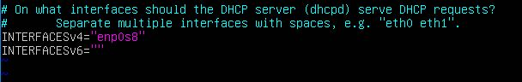

1. Następnie przechodzimy do lokalizacji etc/dhcp/ i tam komendą **sudo vim dhcpd.conf** edytujemy tenże plik
2. Ignorujemy wszystko i zjeżdżamy do linijki 53 i odhaszowujemy ją razem z linijkami 54, 57, 58, 59 60, 61 i 62.

Powinno to wyglądać mniej więcej tak, już po uzupełnieniu danych o swój adres, jaki chcemy nadać naszej karcie, zakresu jaki chcemy nadać naszemu DHCP’wi itd.

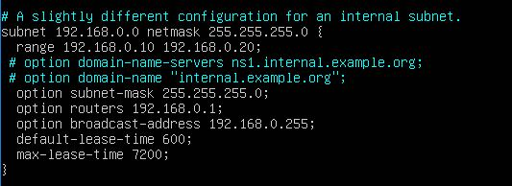

1. Po wyjściu i zapisaniu wystarczy jedynie uruchomić usługę komendą **sudo systemctl start isc-dhcp-server**
2. Dobrze jest sprawdzić czy na pewno działa komendą **sudo systemctl status isc-dhcp-server ,** powinno wyglądać to tak:

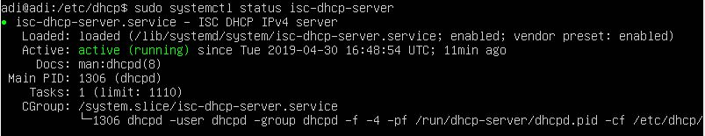

1. Teraz wystarczy już tylko wejść na VM2 i VM3 , zalogować się i na obu maszynach wpisać komendę **sudo dhclient**
2. Komendą **ip a** sprawdzić czy na pewno interfejs dostał IP od DHCP’a i czy jest ono odpowiednie. W moim przypadku zakres zaczynał się od 10 , więc oba adresy będą wyglądały następująco :

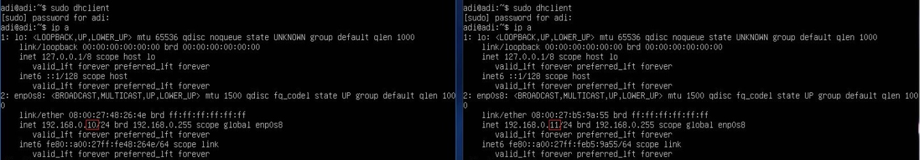

**--- Zadanie 1c –I ---**

1. Najprostszą metodą aby 2 pozostałe VM’ki ( poza główną, już mającą neta ) miały swobodny dostęp do Internetu – jest ustawienie opcji NAT na nowej karcie (np. Karta1 ), w ustawieniach sieciowych Virtualboxa, tych właśnie 2 maszyn.

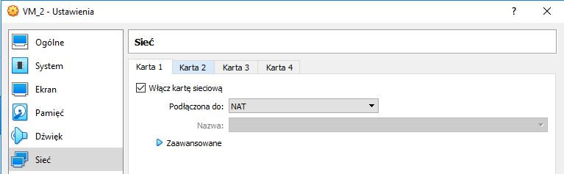

**--- Zadanie 1c –II ---**

Najprostsze metody ograniczania połączenia poprzez jakiś Firewall to wykorzystanie iptables i następujące komendy :

1. Dropowanie całego FORWARD’u na routerze (VM1):

**Iptables –P FORWARD DROP**

1. Blokowanie wybranych adresów IP w łańcuchu INPUT - w iptables (np. adresu 192.168.0.3 ) :

**Iptables –A INPUT –s 192.168.0.2 –j DROP**

1. Blokowanie wszystkiego co do nas przychodzi z konkretnych portów ( np. port 80 ) :

**iptables -A INPUT -p tcp --destination-port 80 -j DROP**

( tutaj trzeba jeszcze oczywiście wiedzieć z jakiego protokołu korzysta dany port )

**--- Zadanie 1c –III ---**

Jeżeli w podpunkcie a i b wszystko śmiga i server DHCP rozdaje poprawnie adresy IP … to pora udostępnić obu virtualkom połączenie z Internetem z pozycji **VM1**.

1. Zaczynamy od IP forwardingu wpisując najbardziej niezawodną komendę :

**echo 1 | sudo tee /proc/sys/net/ipv4/ip_forward**

1. Następnie robimy masquerade ip poprzez komendę :

**sudo iptables –t nat –A POSTROUTING –o enp0s3 –j MASQUERADE**

U mnie interfejs sieciowy, poprzez który dostaję Internet ( na **VM1** ) nosi nazwę **enp0s3 ,** dlatego też widnieje on w powyższej komendzie, jeżeli macie inny to oczywiście wpiszcie swój. Najłatwiej to sprawdzić komendą **ip a ,** będzie wtedy widoczny tutaj :

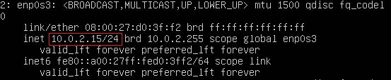

1. Po tych czynnościach najprawdopodobniej na tym interfejsie nie będzie już żadnego adresu IP oraz tym samym Internetu ( przez komendę z masquarade ). Aby to naprawić wystarczy jedynie wpisać komendę **sudo dhclient.**

Teraz już wszystko powinno działać i na wszystkich virtualkach powinna być zarówno sieć lokalna jak i Internet ☺